中央机关及其直属机构2021年度考试录用公务员
暨中央机关公开遴选和公开选调公务员笔试
湖北考区考点学校地址地图及乘车路线

各位考生：
因考点学校防疫要求，外部车辆一律不能进入校内。请考生乘坐公共交通提前1小时到达考点，遵守学校防疫规定，出示绿码并进行体温检测后进入校园。
1.武汉理工大学南湖新校区
地址：武汉市洪山区文治街34号武汉理工大学南门（体育馆旁）
乘车路线：乘15路;503路;556路;625路;632路;723路;777路;804路;811路;903路;710路;brt1路至雄楚大道brt书城路站或石牌岭路站
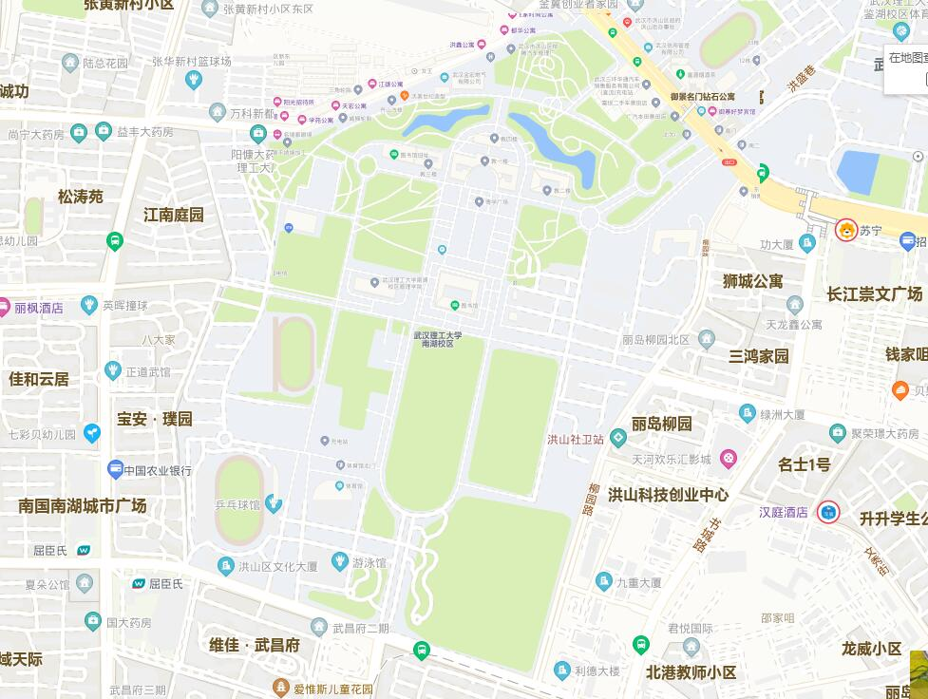

2.中南财经政法大学首义校区
地址：武汉市武昌区武珞路114号
乘车路线：
电车1路电车4路YX10路10路61路401路402路411路413路503路522路554路596路701路YX703路703路710路728路797路804路806路 阅马场车站
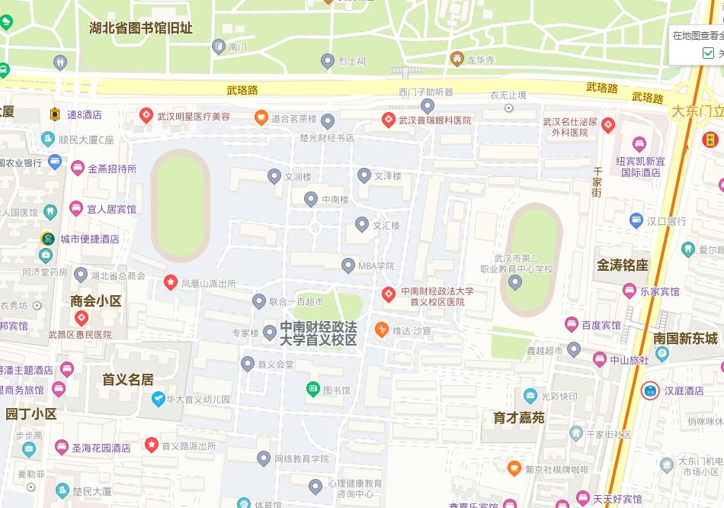

3.湖北大学
地址：武汉市武昌区友谊大道368号
乘车路线：
轨道交通7号线湖北大学站下车(D出口)；乘坐543、554、573、777、795、802、811、817到湖北大学站下即到
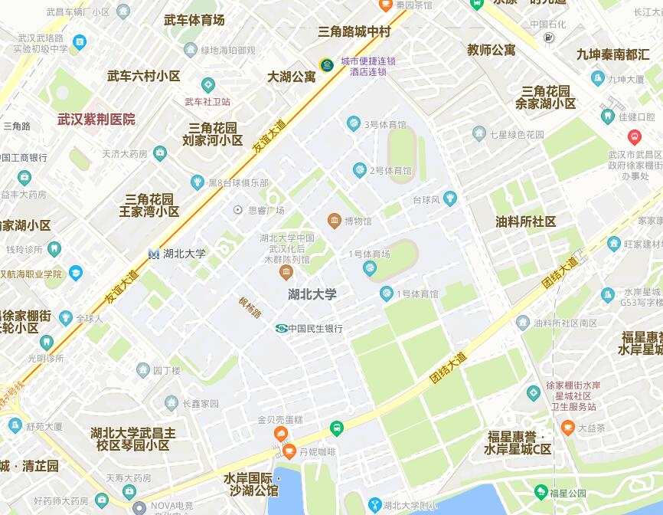

4.武汉纺织大学阳光校区
地址：武汉市江夏区阳光大道1号
乘车路线：
★乘轨道交通7号线（青龙山地铁小镇方向）到江夏客厅站，步行15分钟即到★武昌火车站：乘武咸城际铁路直达普安村站步行15分钟即到。★汉口火车站：乘轨道交通2号线转7号线（青龙山地铁小镇方向）到江夏客厅站，步行15分钟即到。
★武汉火车站：乘轨道交通4号线转7号线（青龙山地铁小镇方向）到江夏客厅站，步行15分钟即到。
★乘902路公交车到普安村站下即到。
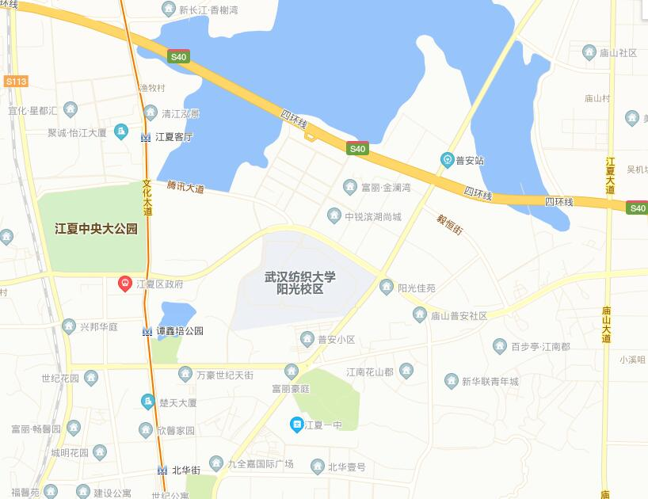

5.江汉大学
地址：武汉市经济技术开发区三角湖路8号
乘车路线：
3号地铁-体育中心（D出口）;6号地铁-东风公司（C出口）;公交：208 585 213 760 325 K02，到江汉大学一号门或泰合百花公园(江汉大学二号门)
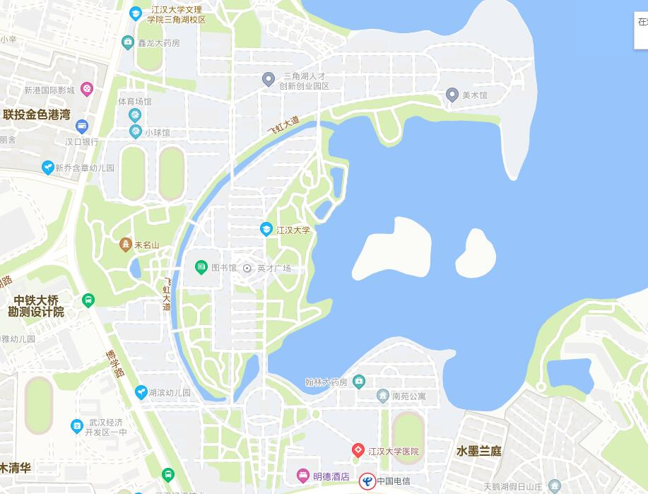

6.武汉东湖学院
地址：湖北省武汉市江夏区文化大道301号
乘车路线：
乘坐公汽908路公交车到文化大道联投龙湾公园站下车。 乘地铁7号线开往青龙山地铁小镇方向大花岭站A出口。
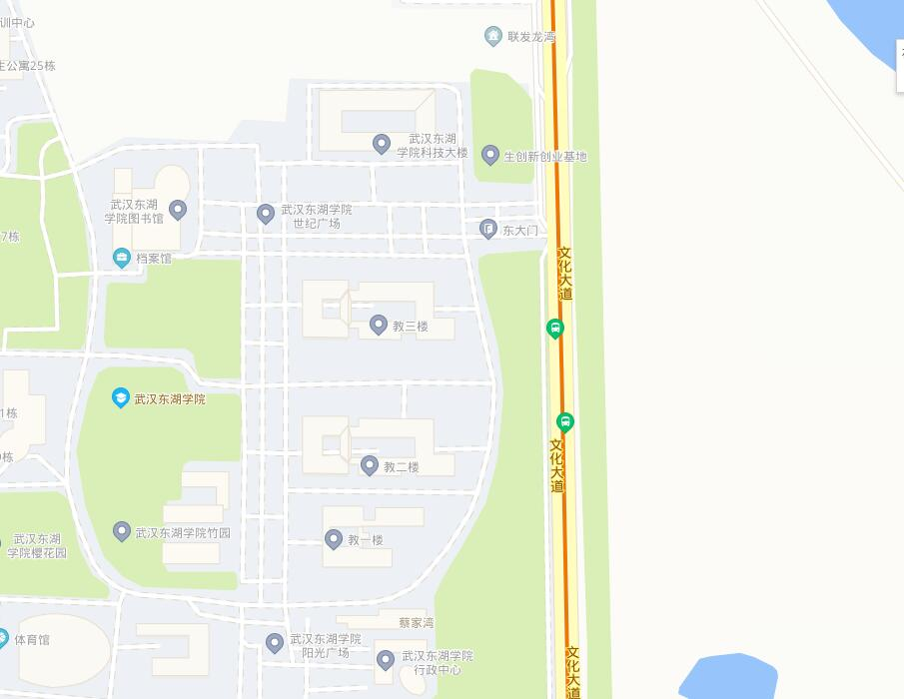
7.文华学院
地址：武汉市东湖高新技术开发区文华园路8号
乘车路线：
地铁2号线佳园路站C出口向南步行5分钟 591、738、913光谷创业街文华园路站向南步行3分钟
518、702、703珞喻东路佳园路站向南步行15分钟
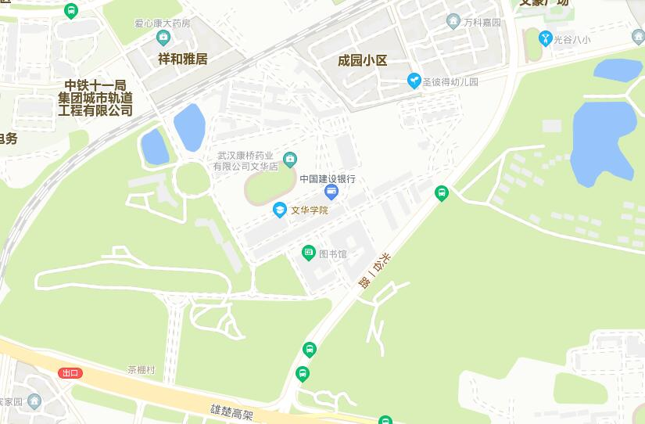

8.武汉工程科技学院
地址：武汉市江夏区纸坊熊廷弼街特8号
乘车路线：
★乘轨道交通7号线（青龙山地铁小镇方向）到纸坊大街（G出口），步行10分钟即到
★武昌火车站：乘武咸城际铁路直达纸坊东站30分钟即到。
★汉口火车站：乘轨道交通2号线转7号线（青龙山地铁小镇方向）到纸坊大街站（G出口），步行10分钟即到。
★武汉火车站：乘轨道交通4号线转7号线（青龙山地铁小镇方向）到纸坊大街站（G出口），步行10分钟即到。
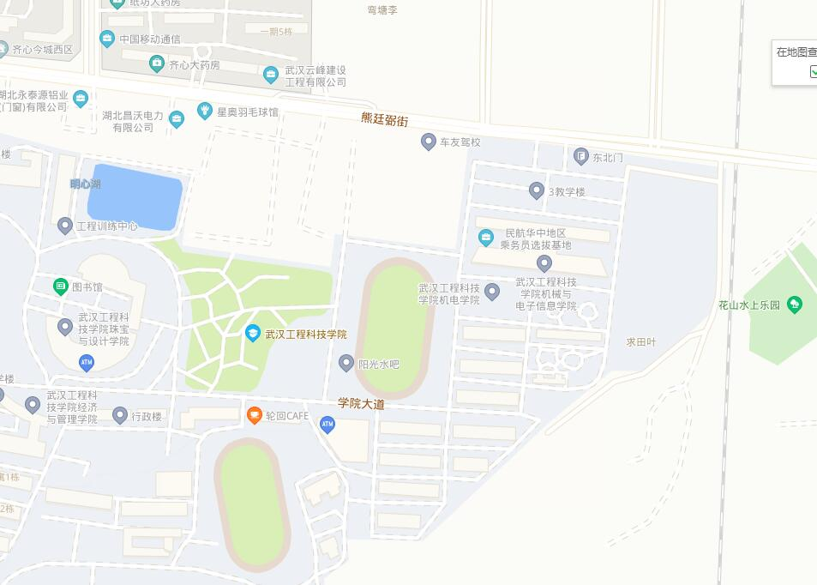

9.武汉华夏理工学院
地址：武汉东湖新技术开发区关山大道589号（学校西门）
乘车路线：
★市内可乘586、362、405、785、789、810、903、755路公汽，在关山大道<华夏学院>站下车即到。
★地铁2号线珞雄路B出口换乘有轨电车L1线到<华夏学院>站下车。
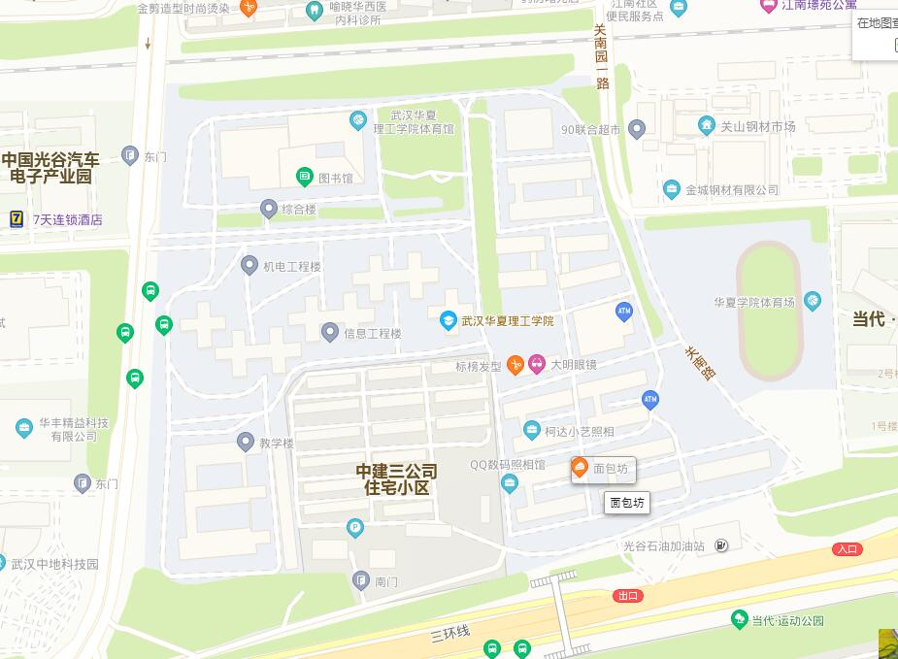

10.汉口学院
地址：武汉市江夏区文化大道299号
乘车路线：
901.905.908路公汽文化大道金樱街站，7号地铁线大花岭A出口。